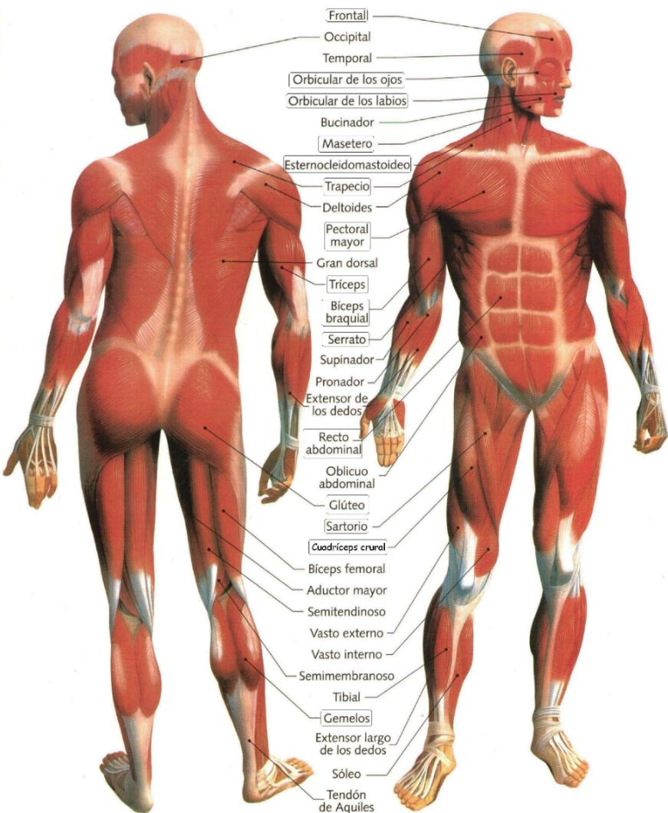

http://diasyclase.blogspot.com.es/2011/05/huesos-y-musculos-del-cuerpo-humano.html